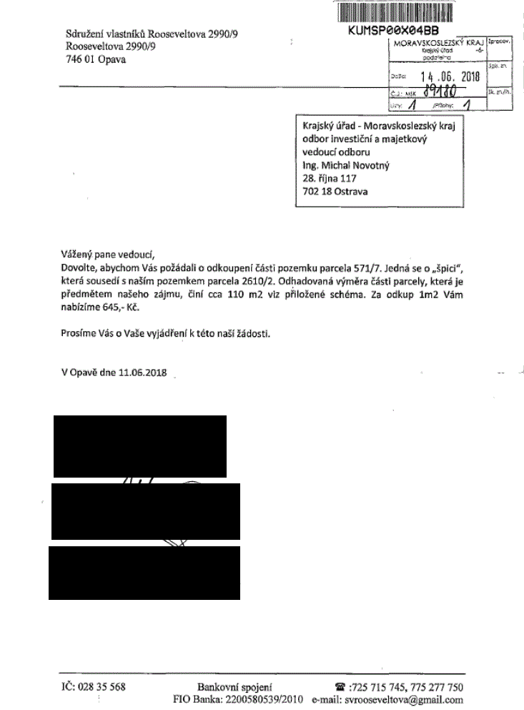
Žádost o odkup pozemku v k. ú. Opava-Předměstí

